Hibernate的出现使得， EJB的地位得到挑战

教学目标
-- 创建Hibernate的配置文件
-- 创建持久化类
-- 创建Schema
-- 创建对象 -- 关系映射文件
-- 映射文件的文档类型定义（DTD）
-- Hibernate与Struts集成

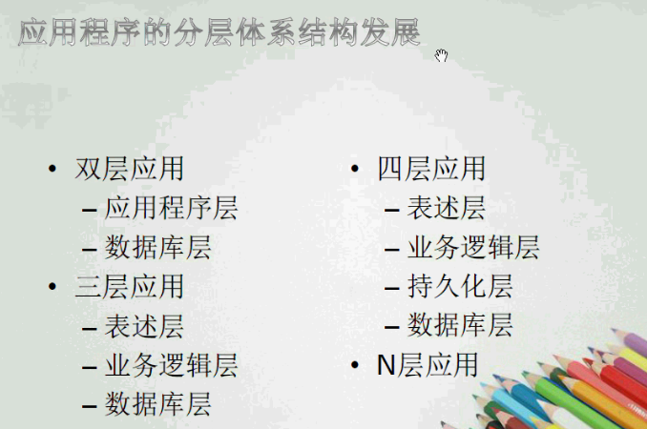

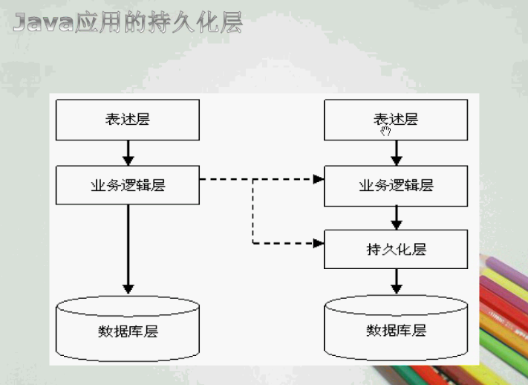

域模型面向程序，数据模型面向数据库

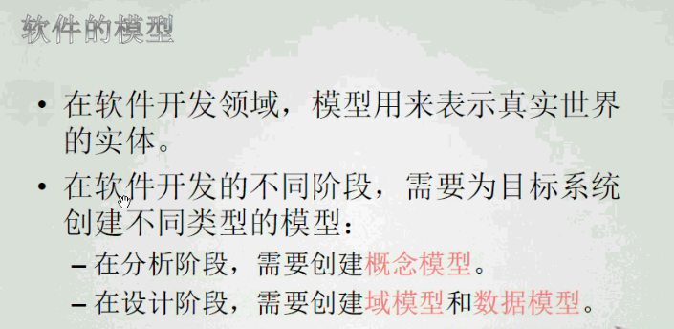

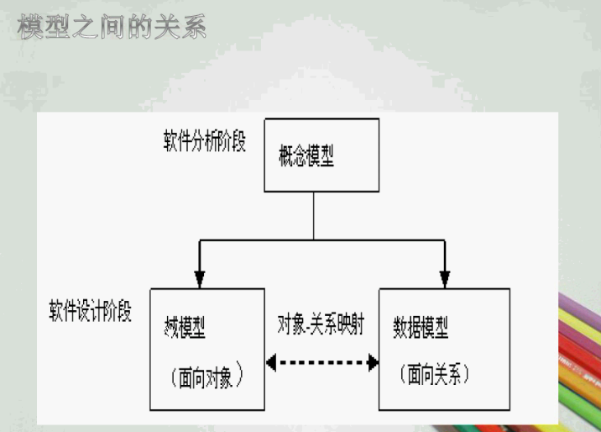

这个地方是一个难点，关系映射，一对多、多对一、多对多

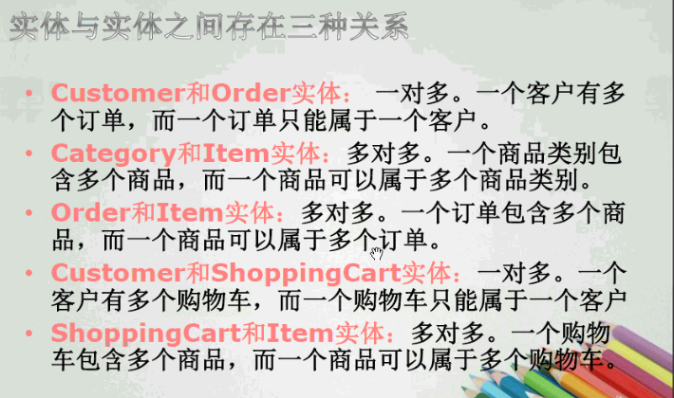

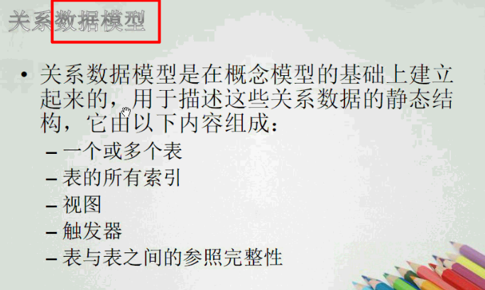

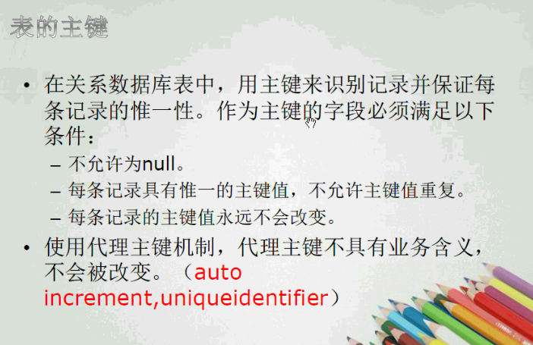

Word 可以做到粘贴图片时，不缩小图片 ？？？

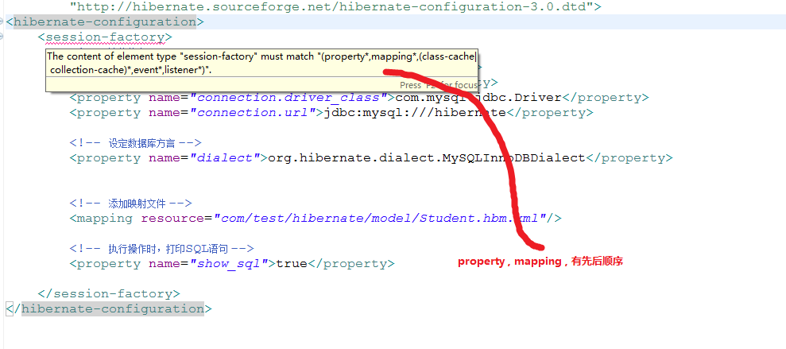

- 可以直接根据，class所在的路径搜索表
class.getClassLoader().getXXPath();
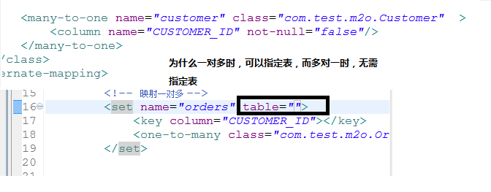

- 一对多时，表的结构没有发生变化( 没有增减字段 )：胡锦涛不能知道所有的人的名字，这样冗余大，
select order where Custom_ID = XXX;

- 学习Hibernate时，需要有很好的 SQL 基础，
4、Hibernate最终是拼成SQL语句，根据SQL语句学习Hibernate，则会很好
5、Hibernate从数据库中get一个对象的时候，是在什么时机，在哪些类中进行组装，并返回类的？？？
6、Hibernate和Spring的关于Eclipse的两个插件：都需要依照Eclipse的版本来下载
7、Eclipse的插件的命名都很长，解压的时候会出现错误，重新命名一下，再解压就可以了
8、在Eclipse中新建User Libere后，添加到项目中，但是发布到Tomcat的时候，此时的jar包并不会随着一起发布过去，那怎么办呢???

- 查询 ， 虽然 model对应的数据，不是以model命名的，但其它查询

不需要改

说明

Hibernate Class Is Not Mapped
Hibernate Class Is Not Mapped ？
1.http://blog.csdn.net/mycxsky/archive/2008/12/02/3430131.aspx
好久没玩Hibernate了，都忘记了，今天碰到一个关于没有映射的错误，找了半天才发现原来是HQL的错误。
org.springframework.orm.hibernate3.HibernateQueryException: USERINFO is not mapped.
看到.hbm.xml文件中的
<hibernate-mapping package="form">
<class table="USERINFO" name="form.UserInfoForm">
<id type="java.lang.String" name="UserName">
</id>
配置一直以为所要的对象是table后的USERINFO表名；所以一直报错找不到相关的映射，终于明白原来HQL语句的表名语句不是table而是name属性
From UserInfoForm uif where ...
这里的核心思想是查看那name的属性，而不是直接使用类的名字或者是数据库中的表明。
2.http://blog.csdn.net/zxq1406spys/archive/2008/09/04/2881258.aspx
我用Hibernate实现一个教师的登陆过程,当我在JSP的登陆页面输入姓名和密码，点登陆后，显示登陆失败页，在服务器里显示如下的错误信息：
org.hibernate.hql.ast.QuerySyntaxException: teachers is not mapped. [from teache
rs tea where tea.name=:teaName and tea.password=:teaPassword]
HQL错了
因为Hibernate是对类查询的
在hql="from teachers tea where tea.name=:teaName and tea.password=:teaPassword";中,
teachers是数据库中的表,而teachers对应的类是Teachers.java,现在只需要将teachers改为Teachers就可以了,即
hql="from Teachers tea where tea.name=:teaName and tea.password=:teaPassword";
这个和上面的方法是大致相同的。

- 查询 ， 虽然 model对应的数据，不是以model命名的，但其它查询

- hibernate连接SQLServer数据库时，需要设置 schema=dao
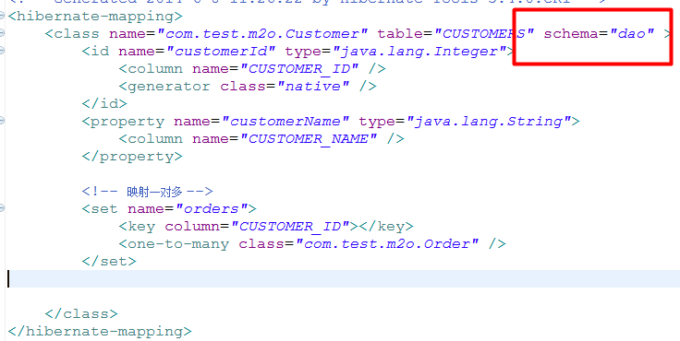
12、Hibernate的检索机制的内部实现机制，延迟加载的内部实现原理，get（）与load（）

13、使用Hibernate时，实体类需要一个无参的构造方法

- 字符串什么都实现了Serializable接口，所以 save（Object o）方法返回的是 Serializable类型

- 数据库的事务机制内部原理

- Hibernate延迟加载的代理对象的内部实现机制

17、看懂Hibernate格式化输出时的SQL语句内容

